**Información de prensa**

**2025-108**

Schmitz Cargobull Ibérica

**Schmitz Cargobull debuta junto a Alfotrailer en Agroexpo 2025 con lo último en tecnología para el transporte agrícola**

Enero 2025 – Schmitz Cargobull, líder europeo en fabricación de semirremolques, hará su primera aparición en la prestigiosa Feria Internacional Agroexpo, que se celebrará del 29 de enero al 1 de febrero en las instalaciones de FEVAL, Don Benito, Badajoz. La compañía, representada por su dealer en la zona de Extremadura, Alfotrailer, se unirá a los principales actores del sector agrícola en esta cita ineludible para profesionales, fabricantes y distribuidores.

En un espacio exterior de 300 metros cuadrados, Schmitz Cargobull y su socio Alfotrailer expondrán una bañera de acero 7.2, un claro ejemplo de la versatilidad y eficiencia de sus soluciones. Este vehículo, cuenta con un sistema modular que permite adaptar cada componente a las necesidades específicas del cliente. Desde la caja y la puerta trasera hasta el chasis y el tren de rodaje, todos los elementos pueden combinarse para crear un volquete a medida. Los clientes que se acerquen hasta el recinto también podrán encontrar información sobre los volquetes de aluminio en todas sus variantes y medidas. Todos ellos diseñados para optimizar las tareas agrícolas más exigentes.

Pero las innovaciones de Schmitz Cargobull van más allá de la fabricación de sus basculantes. Todas sus bañeras tienen la posibilidad de incorporar un avanzado sistema de pesaje a bordo, calibrable y de manejo intuitivo desde la cabina o a través de la app beSmart. Esta tecnología permite conocer en todo momento la carga útil transportada sin necesidad de realizar viajes extra a la báscula de pesaje, evitando sobrecargas de la unidad y, por tanto, optimizando rutas y reduciendo costes. Además, la telemática TrailerConnect® envía información detallada al portal del usuario, facilitando la gestión de la flota y el mantenimiento preventivo.

Otro aspecto destacado es el **sistema de control de la presión de los neumáticos** (TPMS) incluido de serie en todos los vehículos (por normativa), que se encarga de medir directamente la presión y la temperatura del aire dentro del neumático y transmitir esta información al portal. Con ello se prolonga la vida útil de los neumáticos y se previenen

**2025-108**

accidentes causados por reventones o baja presión. Además, Schmitz Cargobull también ofrece de manera opcional, el **sistema de autoinflado de neumáticos**, el cual supervisa constantemente cada neumático, alerta al conductor en caso de pérdida de presión y rellena de manera automática de aire la rueda, manteniendo la presión mínima en caso de daños, evitando averías mayores y garantizando la seguridad en carretera.

"Estamos muy emocionados de participar por primera vez en Agroexpo", Mario Mancheño, responsable comercial para Andalucía occidental y Extremadura de Schmitz Cargobull. "Esta feria es una oportunidad única para mostrar a los agricultores y ganaderos españoles las ventajas competitivas de nuestros productos y servicios. Nuestra gama de basculantes combinada con nuestras soluciones tecnológicas representa el futuro del transporte agrícola, ofreciendo mayor eficiencia, seguridad y rentabilidad".

El basculante tiene una serie de **servicios asociados** como son: ofertas de financiación, contratos de servicio técnico y telemática, así como suministro de piezas de repuesto y vehículos usados.

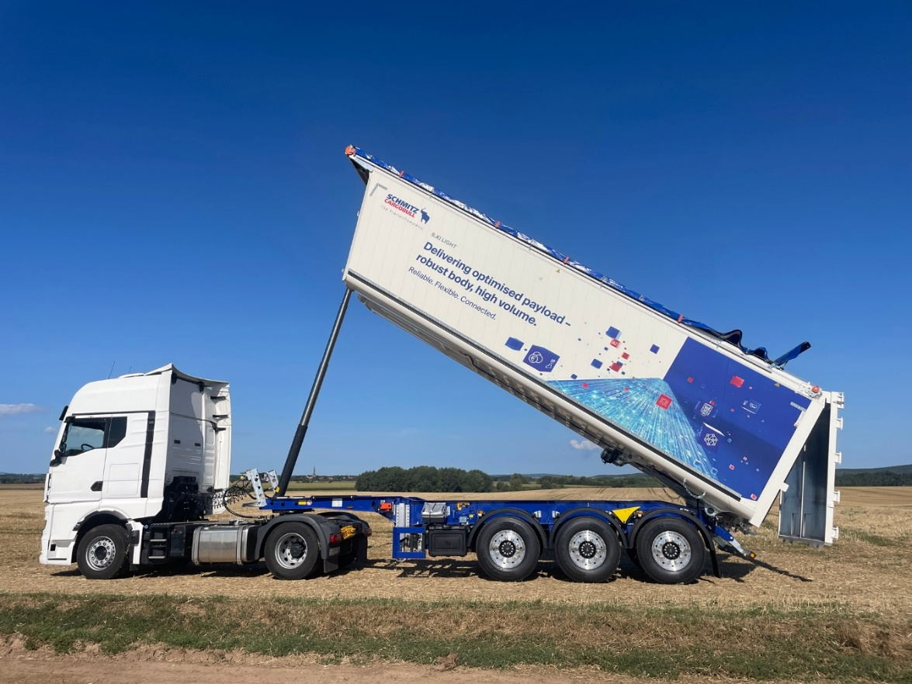

**Pie de foto:** Los basculantes de Schmitz Cargobull estarán ubicados en el exterior de las instalaciones y contarán con 300 m2.

**2025-108**

**Acerca de Schmitz Cargobull**

Schmitz Cargobull es el fabricante líder de semirremolques para carga con temperatura controlada, carga general y mercancías a granel en Europa y pionero en soluciones digitales para servicios del remolque y conectividad. La compañía también fabrica equipos de frío para semirremolques frigoríficos. Con una amplia gama de servicios que van desde

financiación, suministro de repuestos, contratos de servicio y soluciones telemáticas hasta el comercio de vehículos usados, Schmitz Cargobull ayuda a sus clientes a optimizar su coste total de propiedad (TCO) y su transformación digital.

Schmitz Cargobull se fundó en 1892 en Münsterland, Alemania. La empresa familiar produce alrededor de 60.000 vehículos al año con más de 6.000 empleados y generó una facturación de alrededor de 2.400 millones de euros en el

ejercicio 2023/24. La red de producción internacional se compone actualmente de diez plantas en Alemania, Lituania, España, Inglaterra, Turquía, Eslovaquia y Australia.

**El equipo de prensa de Schmitz Cargobull:**

Luis Bonasa: +34 976 613 200 - 5230 I [luis.bonasa@cargobull.com](mailto:luis.bonasa@cargobull.com)

Raquel Villarrroya: +34 976 613 200 - 5229 I [raquel.villarroya@cargobull.com](mailto:raquel.villarroya@cargobull.com)

Anna Stuhlmeier: +49 2558 81-1340 I anna.stuhlmeier@cargobull.com